**Sistema de ventas retail para implementos del hogar y materiales de construcción (GoShop)**

**Especificación de Requisito:**

**GS-DER-06-Ver historial de compras.**

**Versión 1.1**

**Control de Versiones**

**Lima, junio del 2023**

**Historial de revisiones**

|  |  |  |  |
| --- | --- | --- | --- |
| **Fecha** | **Revisión** | **Descripción** | **Autor** |
| 10/05/2023 | 1.0 | Primera versión del documento de especificación de requisitos 6 | Consultora HomeSkill S.A. |
| 08/06/2023 | 1.1 | Versión 1.1 del documento de especificación de requisitos 6 | Consultora HomeSkill S.A. |

**ÍNDICE**

**1. Introducción. 3**

1.1. Propósito. 3

1.2. Alcance. 3

1.3. Definiciones, siglas y abreviaciones. 3

1.4. Referencias. 3

1.5. Resumen. 3

**2. Descripción general. 3**

2.1. Diagrama de casos de uso. 3

2.2. Descripción. 4

2.3. Actores. 4

2.4. Precondiciones. 4

2.5. Poscondiciones. 4

2.6. Flujo básico. 4

2.7. Excepciones. 5

2.8. Prototipos visuales. 5

2.9. Requerimientos no funcionales. 6

# Introducción.

## Propósito.

Especificar el caso de “Ver historial de compras”, el cual tiene como propósito proporcionar a los visitantes una vista general del historial de las compras que han sido efectuadas en el sitio web.

## Alcance.

El usuario podrá realizar esta funcionalidad en cualquier momento y por cualquier dispositivo ya sea móvil, portátil o escritorio.

## Definiciones, siglas y abreviaciones.

## Referencias.

GS-CP.DOCX.

GS-PF-01.DOCX.

## Resumen.

La funcionalidad permite a los usuarios acceder a un registro de todas las compras que han realizado en el sitio web. Esta función incluye detalles como el nombre del producto, la fecha de compra, el precio y el método de pago.

# Descripción general.

## Diagrama de casos de uso.

**Figura 1.**

*Diagrama de casos de uso del requisito N°6.*

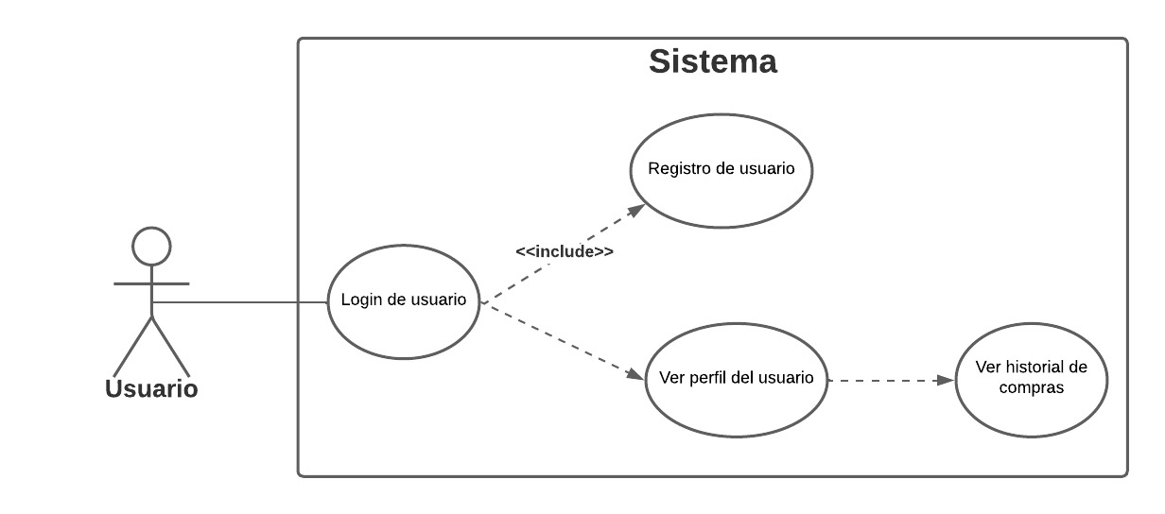

*Nota.* Se muestra el diagrama de casos de uso del requisito N°6: Ver historial de compras. Fuente: Elaboración propia.

## Descripción.

Habrá una opción de "ver historial de compras" que permitirá a los compradores acceder a una lista completa de todas las compras que han realizado en el sitio web. Esta lista puede proporcionar información detallada sobre cada transacción, como el nombre del producto, la cantidad comprada, la fecha y hora de la compra, el precio pagado, la dirección de envío y el método de pago utilizado.

## Actores.

El actor involucrado en esta funcionalidad es el usuario.

## Precondiciones.

El sitio web debe funcionar y está a disposición de los usuarios, que la base de datos del sitio web cuente con el historial del usuario sobre sus compras hechas en la página, que se haya cargado el diseño del sitio web, y además los dispositivos deberán estar conectados a internet y los navegadores web deben estar a disposición de los usuarios.

## Poscondiciones.

Si el usuario logra visualizar la sección del historial de compra, la vista de la página deberá mostrar una lista de todas las compras realizadas, ordenadas por la fecha de compra y mostrando el monto efectuado. En general, la funcionalidad de la sección ver historial de compras debe garantizar que los usuarios tengan una experiencia satisfactoria en el sitio.

## Flujo básico.

1. El usuario ingresa al sitio web a través de su cuenta personal.
2. Se ingresa al perfil del usuario.
3. Aparecerán dos opciones, se elige la opción de “Tu historial”.
4. Aparecerá en la pantalla un PDF con todo el historial de compras realizadas, dándoles la opción de poder descargarlo.

## Excepciones.

* **[EX1]: Problemas de conexión.**
  + Si el usuario no cuenta con una conexión estable de internet, no podrá acceder a la información almacenada del historial de compras.
* **[EX2]: Historial de compras vacía.**
  + Si el usuario no cuenta con ninguna compra registrada en la página.

## Prototipos visuales.

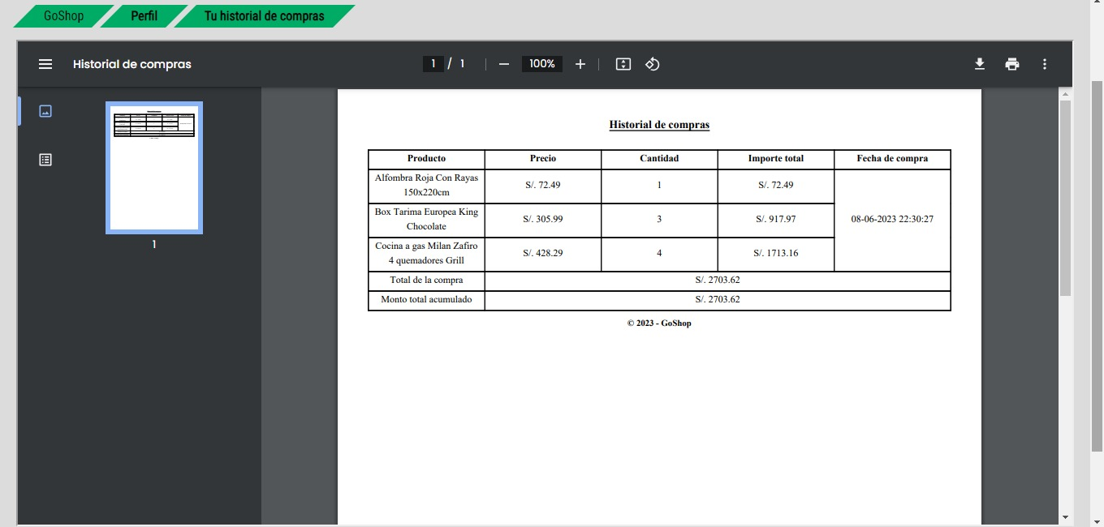**Vista de la página principal.**

## Requerimientos no funcionales.

* La información del historial de compras es sensible y confidencial, por lo que es importante asegurar que sólo el usuario autorizado pueda acceder a ella.
* La funcionalidad debe estar disponible en todo momento y ser confiable para que los usuarios puedan acceder a su historial de compras en cualquier momento que lo necesiten.
* La funcionalidad debe ser capaz de manejar grandes cantidades de datos de compras de usuarios, por lo que se deben tener en cuenta requisitos de escalabilidad y rendimiento para garantizar que el sistema pueda manejar grandes volúmenes de transacciones y usuarios concurrentes sin demoras o interrupciones.